Министерство образования Республики Беларусь
Учреждение образования
БЕЛОРУССКИЙ ГОСУДАРСТВЕННЫЙ УНИВЕРСИТЕТ
ИНФОРМАТИКИ И РАДИОЭЛЕКТРОНИКИ

Факультет компьютерных систем и сетей
Кафедра программного обеспечения информационных технологий
Дисциплина: Основы алгоритмизации и программирования (ОАиП)

ОТЧЕТ
по лабораторной работе №7

Тема работы: Множества

Выполнил
студент: гр. 051004 Дорошкевич В.Д.

Проверил: Фадеева Е.П.

Минск 2021
Содержание
1 Постановка задачи 3
2 Описание алгоритмов решения задачи 4
3 Структура данных 5
3.1 Структура данных программы 5
3.2 Структура данных алгоритма IsValid 5
3.3 Структура данных алгоритма Search 5
3.4 Структура данных алгоритма Print 6
4 Схема алгоритма решения задачи по ГОСТ 19.701-90 7
4.1 Схема алгоритма решения задачи 7
4.2 Схема алгоритма IsValid 8
4.3 Схема алгоритма Search 9
4.4 Схема алгоритма Print 11
5 Результаты расчетов 12
Приложение А 13
Приложение Б 16

Постановка задачи
Постановка задачи 1

Дана непустая последовательность слов из строчных русских букв; между соседними словами – запятая, за последним словом точка. Вывести в алфавитном порядке все глухие согласные буквы, которые не входят только в одно слово.
Глухие согласные – к, п, с, т, ф, х, ц, ч, ш, щ.

Постановка задачи 2 (реализованная)

Вводится непустая последовательность слов из строчных русских букв; между соседними словами – запятая, за последним словом точка. Вывести в алфавитном порядке все глухие согласные буквы, которые не входят только в одно слово.
Глухие согласные – к, п, с, т, ф, х, ц, ч, ш, щ.

Правила постановки:
- Пользователь вводит с клавиатуры последовательность слов.
- Программа выдает ошибку, если введено только одно слово.
- Программа выдает ошибку, если в конце последовательности не стоит точка.

Описание алгоритмов решения задачи
Таблица 1 – Описание алгоритмов решения задачи
№  п.п | Наименование алгоритма | Назначение алгоритма | Формальные параметры | Предполагаемый тип реализации
1. | Основной алгоритм | Вызывает следующие подпрограммы:  IsValid, Search,  Print
2. | IsValid  (S,  Result) | Проверка строки S на корректность с помещением результата в Result | S – возвращаемый параметр-значение. Получает параметр-значение;  Result – возвращаемое значение функции | Функция.  Параметр  Result – возвращаемый функцией параметр
3. | Search  (S,  Result) | Поиск в строке S нужных по условию букв с помещением результата в Result | S – возвращаемый параметр-значение. Получает параметр-значение;  Result – возвращаемое значение функции | Функция.  Параметр  Result – возвращаемый функцией параметр
4. | Print  (Mnoz) | Вывод множества Mnoz | Mnoz – получает от фактического параметра значение | Процедура

Структура данных

Структура данных программы
Таблица 2 – Структура данных
Элементы данных | Рекомендуемый тип | Назначение
InputS | String | Строка для ввода пользователем последовательности

Структура данных алгоритма IsValid
Таблица 1 – Структура данных алгоритма IsValid(S, Result)
Элементы данных | Рекомендуемый тип | Назначение | Тип параметра
S | String | Проверяемая строка | Формальный
Result | Boolean | Параметр, возвращающий корректна строка или нет | Формальный
CountZap | Integer | Количество запятых для проверки корректности ввода | Локальный
i | Integer | Параметр цикла | Локальный

Структура данных алгоритма Search
Таблица 4 – Структура данных алгоритма Search(S, Result)
Элементы данных | Рекомендуемый тип | Назначение | Тип параметра
S | String | Строка, в которой будет происходить поиск | Формальный
Result | Set of Char | Параметр, возвращающий множество букв | Формальный
A | Set of Char | Главное множество | Локальный
B | Set of Char | Множество, в котором лежит результат | Локальный
Продолжение Таблицы 4
Temp | Set of Char | Вспомогательное множество | Локальный
i | Integer | Параметр цикла | Локальный
First | Integer | Первое слово | Локальный
Word | String | Вспомогательная строка | Локальный

Структура данных алгоритма Print
Таблица 5 – Структура данных алгоритма Print(Mnoz)
Элементы данных | Рекомендуемый тип | Назначение | Тип параметра
Mnoz | Set of Char | Множество, которое нужно вывести | Формальный
i | Integer | Параметр цикла | Локальный

Схема алгоритма решения задачи по ГОСТ 19.701-90

Схема алгоритма решения задачи
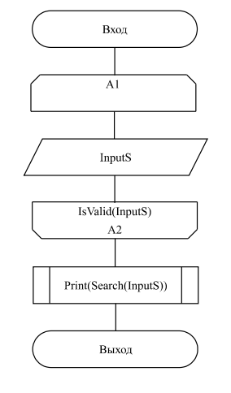
Рисунок 1 – Схема алгоритма решения задачи

Схема алгоритма IsValid
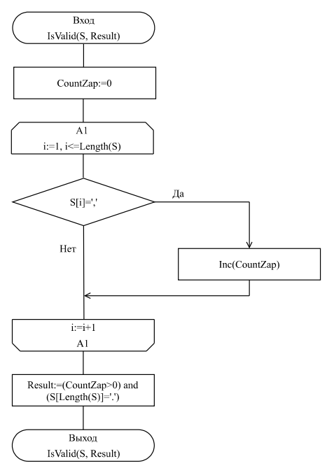

Рисунок 2 – Схема алгоритма IsValid

Схема алгоритма Search
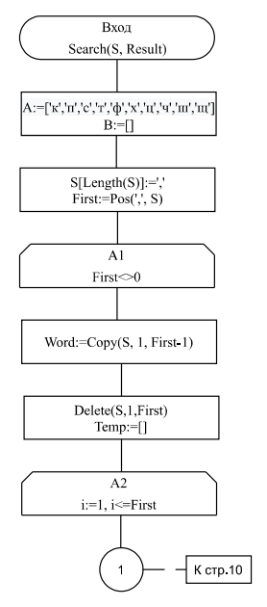

Рисунок 3 – Схема алгоритма Search (часть 1)

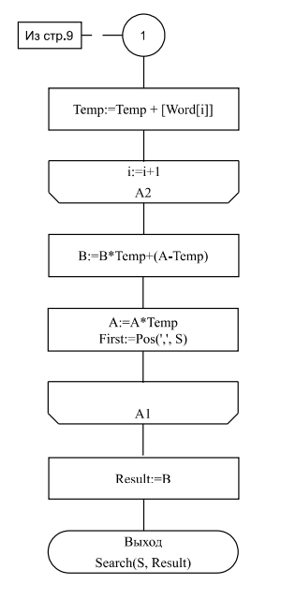
Рисунок 4 – Схема алгоритма Search (часть 2)

Схема алгоритма Print
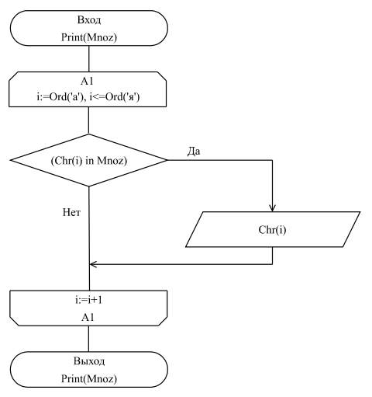

Рисунок 5 – Схема алгоритма Print

Результаты расчетов
Возьмем такую строку:
спс, щпаак, щык.

Глухие согласные буквы, которые не входят только в одно слово:
к, п, щ

Результат расчета программы:

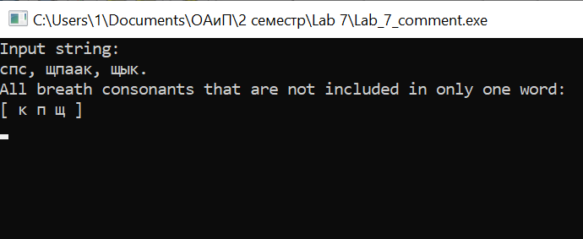

Рисунок 6 – Результаты расчетов

Приложение А
(обязательное)
Исходный код программы

Program Lab_7;
{The program to search for all breath consonants
that are not included in only one word.}

//Console application
{$APPTYPE CONSOLE}

//Connecting modules
Uses
SysUtils, Windows;

//Declaration of types
Type
TLetters = Set of Char;

//Declaration of varibles
Var
InputS: String;
//Variable for entering a string

//Subprogram for to verify that the string is correct
Function IsValid(S:String): Boolean;
Var
i, CountZap: Integer;
{S - The string to be validated
i - Cycle parameter
CountZap - Count of commas}
Begin
CountZap:=0;
For i:=1 to Length(S) do
If S[i]=',' then
Inc(CountZap);
Result:=(CountZap>0) and (S[Length(S)]='.');
End;

//Subprogram for finding all breath consonants
//that are not included in only one word
Function Search(S:String): TLetters;
Var
A, B: TLetters;
Temp: TLetters;
First, i: Integer;
Word: String;
{S - The string that will be searched
A - Main set
B - Set that have a result
Temp - Auxiliary set
First - First word
i - Cycle parameter
Word - Auxiliary string}
Begin
A:=['к','п','с','т','ф','х','ц','ч','ш','щ'];
B:=[];
S[Length(S)]:=',';

First:=Pos(',', S);
While First<>0 do
Begin
Word:=Copy(S, 1, First-1);
Delete(S,1,First);
Temp:=[];
For i:=1 to First do
Temp:=Temp + [Word[i]];

B:=B*Temp+(A-Temp);
A:=A*Temp;
First:=Pos(',', S);
End;
Result:=B;
End;

//Subprogram for outputing the set
Procedure Print(Mnoz:TLetters);
Var
i: Integer;
{Mnoz - Set for outputing
i - Cycle parameter}
Begin
Writeln('All breath consonants that are not included in
only one word:');
Write('[ ');
For i:=Ord('а') to Ord('я') do
If(Chr(i) in Mnoz) then
Write(Chr(i),' ');
Writeln(']');
End;

Begin
//Cyrillic connection
SetConsoleCP(1251);
SetConsoleOutPutCP(1251);

//Input a string
Repeat
Writeln('Input string:');
Readln(InputS);
Until IsValid(InputS);

Print(Search(InputS));
Readln
End.

Приложение Б
(обязательное)
Тестовые наборы

Тестовая ситуация 1 для проверки расчетов

Тестовая ситуация: проверка, выведет ли программа все глухие согласные буквы, которые не входят только в одно слово.

Исходные данные: тпт, цпаак, цяк.

Ожидаемый результат: [ к п ц ]

Полученный результат:

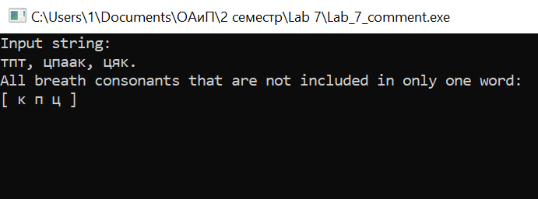

Рисунок 7 – Результаты расчетов

Тестовая ситуация 1 для проверки ввода данных

Тестовая ситуация: проверка, запросит ли программа ввод снова, если в конце не поставить точку.

Исходные данные: тпт, цпаак, цяк

Ожидаемый результат: «Input string:»

Полученный результат:

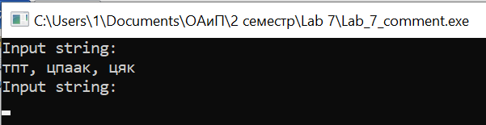

Рисунок 8 – Результат теста 1
Тестовая ситуация 2 для проверки ввода данных

Тестовая ситуация: проверка, запросит ли программа ввод снова, если введено только одно слово.

Исходные данные: тпт.

Ожидаемый результат: «Input string:»

Полученный результат:

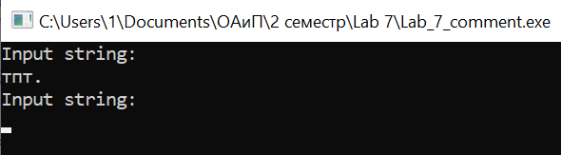

Рисунок 9 – Результат теста 2

